МИНИСТЕРСТВО НАУКИ И ВЫСШЕГО ОБРАЗОВАНИЯ РОССИЙСКОЙ ФЕДЕРАЦИИ
федеральное государственное бюджетное образовательное учреждение
высшего образования
«Тольяттинский государственный университет»

Институт математики, физики и информационных технологий
(наименование института полностью)

Кафедра «Прикладная математика и информатика»
^{(наименование)}
01.03.02 Прикладная математика и информатика
(код и наименование направления подготовки, специальности)
Системное программирование и компьютерные технологии
(направленность (профиль) / специализация)

Выпускная квалификационная работа
(БАКАЛАВРСКАЯ РАБОТА)

на тему «Реализация шифрования потока данных в соответствии с законом «О персональных данных» для информационной системы «Медик»

Студент | Д.В. Тихонов  (И.О. Фамилия) |  | (личная подпись)
Руководитель |  | Доцент, С.В. Баумгертнер  (Ученая степень, звание, И.О. Фамилия)
Консультант |  | М.А. Четаева  (Ученая степень, звание, И.О. Фамилия)

Тольятти 2020
Аннотация

Дипломная работа посвящена вопросу разработки библиотеки для решения задачи шифрования потока данных, разработанной в соответствии с требованиями, которые описаны в ГОСТ 34.12-2018 и в Федеральном законе «О персональных данных».
Дипломная работа включает в себя 54 страниц, 16 иллюстраций, 8 таблиц, 1 приложение и 24 источника, 6 из которых на английском языке.
Ключевые слова: алгоритм, шифрование, ключи, криптография, ПО, угрозы, внедрение, тестирование, несанкционированный доступ.
Предметом исследования работы является стандарт шифрования «Кузнечик», описанный в ГОСТ 34.12-2018.
В данной работе была затронута проблема безопасной передачи данных по ненадежным каналам связи в интернете.
Код программы был написан с использованием языков программирования C, а также программной платформы Clion и Android Studio.
Дипломная работа может быть разделена на логические части: шифрование и его шифрования, реализация алгоритма, тестирование.
Современное состояние практической защиты информации осложняется огромным разнообразием возможных применений криптографических механизмов: от радиочастотной идентификации (таких как RFID-метки и смарт-карты) до защиты широкополосных каналов передачи данных в Интернете.
Каждая из возможных областей реализации предъявляет особые требования к спецификациям реализации криптографических механизмов, которые иногда противоречат требуемым криптографическим функциям.
Смысл работы состоит не в создании универсального «Швейцарского армейского ножа», а в реализации библиотеки для информационной системы [1].
Первая глава работы посвящена анализу задачи шифрования потока данных в соответствии с ГОСТ для информационной системы «Медик».
Во второй главе пойдет речь о проектировании и разработке алгоритма и библиотеки шифрования потока данных для информационной системы «Медик» на языке программирования C.
Третья глава раскрывает процесс оценки эффективности разработанной библиотеки и соответствия требованиям закона «О персональных данных».
Полученные результаты: спроектирован и реализован алгоритм. Была произведена оценка эффективности разработанной библиотеки.
Область применения и значимость работы: реализованная программа может использоваться для приёма и передачи зашифрованных пакетов данных, результаты анализа могут быть использованы в дальнейшем анализе и проектировании.

Abstract

The topic of the bachelor’s thesis is the development of an encryption algorithm in accordance with GOST.
The bachelor’s thesis consists of an explanatory note on 54 pages, including introduction, 16 figures, 8 tables, a list of 24 references including 6 foreign references and 1 appendix.
We touched upon the problem of secure data transmission in unreliable communication channels on the Internet.
The program code was written using C and the software platform Clion and Android Studio.
The bachelor’s thesis may be divided into several logically connected parts, which are cryptography, types of encryption, algorithm implementation and testing.
“The present state of practical information security is highlighted by the extreme diversity of possible applications of cryptographic mechanisms: from restricted environments to protection of broadband Internet data channels. Each of the possible implementation areas imposes specific requirements on implementation specifications of cryptographic mechanisms, which sometime contradict the desired cryptographic features” [4].
However, the meaning of the work is not to make the all-in-one “Swiss Army Knife”, but to implement an algorithm for an information system.
Scope and significance of the work: the implemented program can be used to receive and transmit encrypted data packets.
In conclusion we would like to stress that the analysis results can be used in further analysis and design.

Содержание

Введение 7
1 Анализ задачи шифрования потока данных в соответствии с законом «О персональных данных» для информационной системы «Медик» 9
1.1 Анализ требований к шифрованию потока данных в информационной системе «Медик» 9
1.2 Анализ существующих технологий шифрования потока данных при передаче между двумя узлами сети 12
1.3 Постановка задачи на разработку системы шифрования для информационной системы «Медик» 14
2 Проектирование алгоритма и разработка библиотеки шифрования потока данных для информационной системы «Медик» 15
2.1 Проектирование технологии защиты персональных данных для информационной системы «Медик» 15
2.2 Разработка архитектуры библиотеки для решения задачи шифрования потока данных 28
2.3 Реализация алгоритма и библиотеки шифрования в соответствии с требованиями 30
3 Оценка эффективности разработанной библиотеки и соответствия требованиям закона «О персональных данных» 35
3.1 Проведение вычислительных экспериментов для оценки эффективности разработанной библиотеки 35
3.2 Проверка соответствия разработанной библиотеки требованиям закона «О персональных данных» 40
Заключение 42
Список используемой литературы и используемых источников 44
Приложение А Листинг разработанной библиотеки шифрования 48

Введение

В данной бакалаврской работе (ВКР) будет рассмотрено решение задачи безопасной передачи зашифрованного потока данных для информационной системы «Медик», используя алгоритм, который описан в ГОСТ 34.12-2018.
Актуальность данной работы связана с тем фактом, что в настоящее время существует насущная необходимость в шифровании хранимых и передаваемых через различные информационные системы персональных пользовательских данных (ПДн).
В соответствии настоящим законодательством РФ, при хранении и передаче ПДн, Федеральный закон «О персональных данных» устанавливает требование: «Хранение персональных данных должно осуществляться в форме, позволяющей определить субъекта персональных данных, не дольше, чем этого требуют цели их обработки, и они подлежат уничтожению по достижении целей обработки или в случае утраты необходимости в их достижении» [23].
Закон требует обеспечить полную недоступность для посторонних персональных данных пользователей.
Ввиду того, что методы и технологии удаленных сетевых атак регулярно совершенствуются, то наилучшим решением будет использование алгоритма, разработанного при участии ФСБ России [24].
Цель: разработка библиотеки шифрования данных используя алгоритм, который описан в межгосударственном стандарте 34.12-2018 для передачи зашифрованной информации.
Предметом исследования данной бакалаврской работы являются алгоритмы шифрования данных.
Задачи работы:
- проанализировать различную литературу, необходимую для разработки программы шифрования, включая соответствующие подзаконные акты, регулирующие тему защиты персональных данных;
- ознакомиться с существующими алгоритмами и реализациями систем шифрования;
- проанализировать и сравнить существующие алгоритмы и системы шифрования данных;
- адаптировать программу шифрования файлов выбранными средствами;
- провести тестирование программы;
- определить соответствие поставленным требованиям;
- на основе полученной информации, разработать библиотеку шифрования, соответствующую тем требованиям, которые предъявляются к подобным алгоритмам.

Анализ задачи шифрования потока данных в соответствии с законом «О персональных данных» для информационной системы «Медик»

Анализ требований к шифрованию потока данных в информационной системе «Медик»

Информационная система (ИС) «Медик» является системой, разрабатываемой для ГБУЗ СО ТГКБ №5, суть которой заключается передаче, хранении, поиске и обработке информации о состоянии пациентов данного учреждения. Основной целью ИС «Медик» является отображение на мобильном устройстве данных о здоровье пациента. При этом, передача данных осуществляется от мобильных устройств сотрудников, на операционной системе Android, с использованием WiFi.
В настоящий момент существует необходимость в шифровании передаваемого потока данных, которые передаются через ИС «Медик» в ГБУЗ СО ТГКБ №5.
Данная необходимость обуславливается требованиями приказа ФСТЭК России от 18 февраля 2013 г. № 21, а также того, что для передачи потока данных, в котором находится персональная информация, требуется, чтобы защита данных соответствовала законодательству, в частности Федеральному закону № 152-ФЗ «О персональных данных» [18], [23].
Согласно нему, требуется реализовать шифрование той информации, опубликование которой имеет прямое действие на человека, в том числе и данные о здоровье [16].
ИС «Медик» является системой, которая обрабатывает специальные категории ПДн ввиду того, что в ней обрабатываются данные, касающиеся состояния здоровья пациента.
Для соблюдения Федерального Закона №152 «О персональных данных» в отношении таких ИС, которые обрабатывают специальные категории ПДн существуют нижеописанные основные подзаконные правовые акты, представленные в таблице 1.

Таблица 1 – Подзаконные акты, регулирующие защиту персональных данных

Подзаконные правовые акты | Вопрос, который регулируется в документе
Приказ ФСТЭК России № 21 | Устанавливает состав и содержание организационных и технических мер по обеспечению безопасности
Приказ ФСТЭК России №489 | Утверждает требования о защите информации, содержащейся в информационных системах общего пользования
Постановление правительства №79 | Регулирует лицензирование деятельности по технической защите информации для системы защиты персональных данных
Постановление правительства №1119 | Регулирует существующие угрозы и составляет на их основе требования к защите персональных данных

В соответствии с требованиями ФСТЭК, в частности: приказа №489 «Об утверждении требований о защите информации, содержащейся в информационных системах общего пользования», можно сформулировать основные законодательные требования к разрабатываемой библиотеке:
- обеспечение неизменности и сохранения ПДн при незаконных попытках их изменения;
- осуществлять беспрепятственный доступ к допустимым ПДн для сотрудников организации;
- невозможность никакого воздействия на информацию, вне предусмотренных правил пользования [19].
В данном приказе нет требования по использованию обязательно сертифицированных средств для учреждений, сфера деятельности которых не составляет государственную тайну, что позволяет использовать разработанные самостоятельно библиотеки шифрования потоков данных. Также необходимо отметить, что постановление правительства №79 утверждает, что для информационной системы, которая разработана для собственных нужд организации лицензия не требуется [17].
Необходимо уточнить, что подзаконные акты в ряде случаев устанавливают дополнительные требования для шифрования, в частности, об применении в работе исключительно национальных алгоритмов.
Это описано в подзаконном акте ФСТЭК России № 21 который требует, чтобы для защиты некоторой информации (состояние здоровья), было использовано отечественное шифрование.
Подводя итоги вышеперечисленного, можно говорить о том, что для шифрования ПДн, которые передаются через ИС «Медик» требуется разработать алгоритм шифрования, на основе ГОСТ, однако требуется осуществлять выбор требуемого алгоритма исходя из плюсов и минусов допустимых законами алгоритмов.
Исходя из вышеизложенного можно составить требования к шифрованию потока данных в информационной системе «Медик»:
- требуется использовать национальный стандарт шифрования в соответствии с приказом ФСТЭК № 21;
- используемый стандарт шифрования должен соответствовать тем описанным ранее положениям и требованиям, которые выдвигает законодательство;
- следует использовать современный стандарт шифрования допустимый к использованию в информационной системе в соответствии с ГОСТ 34.12-2018 [9].

Анализ существующих технологий шифрования потока данных при передаче между двумя узлами сети

В соответствии с рекомендациями по стандартизации Р1323565.1.020: «в настоящее время стандарты криптографии базируются на следующих стандартах:
- ГОСТ 34.10. Информационная технология. Криптографическая защита информации. Процессы формирования и проверки электронной цифровой подписи;
- ГОСТ 34.11. Информационная технология. Криптографическая защита информации. Функция хэширования;
- ГОСТ 34.12. Информационная технология. Криптографическая защита информации. Блочные шифры;
- ГОСТ 34.13. Информационная технология. Криптографическая защита информации. Режимы работы блочных шифров» [20].
Два года назад в России вступил в силу последний на сегодняшний момент криптографический стандарт ГОСТ 34.12-2018, заменивший ГОСТ Р 34.12-2015 и ГОСТ 28147-89.
Существует два национальных криптографических алгоритма, описываемых в ГОСТ 34.12-2018:
- алгоритм симметричного шифрования «Магма»;
- алгоритм симметричного шифрования «Кузнечик».
Алгоритм «Магма» был впервые описан в ГОСТ 28147-89 и был перенесён оттуда в современный ГОСТ 34.12-2018 практически без изменений. В настоящий момент использование данного шифра требует обоснования и согласования с Центром защиты информации и специальной связи ФСБ, ввиду того что использование данного алгоритма допустимо только в целях совместимости с уже существующими разработками. Что говорит о том, что данный алгоритм не подходит для использования в ИС «Медик».
В данный межгосударственный стандарт впервые включен шифр, под названием «Кузнечик», который является единственным алгоритмом, который полностью удовлетворят поставленным требования к информационной системе «Медик» [8].
Сравним реализации, которые подходят для шифрования потока данных в ОС Android и представим результат сравнения в таблице 2.

Таблица 2 – Сравнение реализаций шифрования потока данных для ОС Android

Реализация | Полное соответствие ГОСТ | Возможность модификации | Поддержка других мобильных ОС | Цена | Итог
КриптоАРМ ГОСТ | 0 | 1 | 1 | 0 | 2
ПМ LIRVPN | 1 | 0 | 1 | 0 | 2
Crypto-Tools | 0 | 0 | 1 | 1 | 2
Собственная реализация | 1 | 1 | 0 | 1 | 3

Исходя из сравнения реализаций, можно говорить о том, что требуется разработать собственную реализацию алгоритма шифрования «Кузнечик», ввиду того, что для использования других реализаций требуется их модификация для того, чтобы использовать их совместно с информационной системой «Медик».
Также необходимо отметить то, что другие реализации алгоритма предоставляются не безвозмездно, что повышает итоговую стоимость готовой информационной системы.

Постановка задачи на разработку системы шифрования для информационной системы «Медик»

Постановка задачи на разработку была сформулирована исходя из требований законодательства, в частности:
- Федерального закона № 152-ФЗ «О персональных данных» [23],
- Приказа ФСТЭК №489 [19],
- Приказа ФСТЭК № 21 [18],
- ГОСТ 34.12-2018 [9],
- а также других законов и приказов, затрагивающих безопасность передаваемого потока данных в информационной системе.
Исходя из требований, установленных настоящим законодательством и подзаконными актами, а также требуемому для ГБУЗ СО ТГКБ №5 функционалу, были сформулированы основные требования к библиотеке шифрования в информационной системе «Медик», которые требуется реализовать:
- библиотека должна работать на мобильных устройствах под управлением ОС Android;
- данную библиотеку необходимо подключать к информационной системе, написанной языке программирования Java;
- требуется использовать алгоритм, разработанный на территории РФ, в соответствии с описанием алгоритма «Кузнечик» в ГОСТ 34.12;
- используемый стандарт шифрования должен соответствовать вышеописанным подзаконным актам.

Проектирование алгоритма и разработка библиотеки шифрования потока данных для информационной системы «Медик»

Проектирование технологии защиты персональных данных для информационной системы «Медик»

В государственном стандарте, на основе которого разрабатываются алгоритмы, представлены два алгоритма, с различными длинами блоков 128 бит и 64 бит.
Исходя из поставленных требований, для реализации был выбран один из алгоритмов шифрования, который описан в ГОСТ 34.12-2018 – «Кузнечик» с длинной блока, равной 128 бит.
Необходимо упомянуть, что описанный в данном ГОСТ шифр «Кузнечик» имеет 128 битный блок и введён впервые, а описанный в этом же стандарте шифр с длиной блока равной 64 бит в силу сложившейся практики, исторической преемственности и следуя рекомендациям из данного стандарта, можно ссылаться как на блочный шифр разработанный в соответствии с «ГОСТ 28147-89» или же, как на шифр «Магма».
Данные алгоритмы основаны на применении некоторого количества однотипных раундов друг за другом, при том, что каждый раунд состоит из трёх преобразований: сложения с раундовым ключом, преобразование полученного блоком подстановок и линейного преобразования.
В реализуемом алгоритме, в отличие от 64-битного алгоритма «Магма», который описан в этом же ГОСТ, используется 128-битный входной вектор, который складывается побитно с раундовым ключом:$X\left[k\right]: V_{128}→V_{128}$, $X\left[k\right]\left(a\right)=k⊕a, где k, a_{ϵ}V_{128}$.
Далее, необходимо провести процедуру нелинейного преобразования к каждому восьмибитному подвектору входного вектора, путём использования фиксированной подстановки.
Данное преобразование представлено на рисунке 1
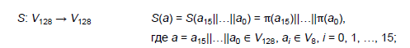

Рисунок 1 – Нелинейное преобразование

Можно отметить, что в представленном алгоритме используется хэш-функция, аналогичная такой-же функции в алгоритме «Стрибог».
Существует несколько способов реализации линейного преобразования. Иногда, в данных алгоритмах шифрования используются матрицы, но в данном случае используется РСЛОС [21].
Данное преобразование представлено на рисунке 2
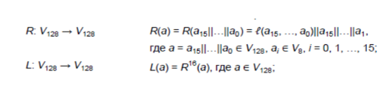

Рисунок 2 – Представление линейного преобразования

Данное представление реализуется с использованием данного многочлена восьмой степени: $P\left(x\right)=x^{8}+x^{7}+x^{6}+x+1$, реализация регистра которого представлена на рисунке 3.
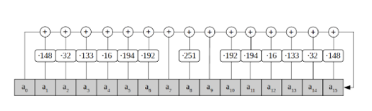

Рисунок 3 – Реализация регистра над полем Галуа

Изображение раундового преобразования входного вектора представлено на рисунке 4.

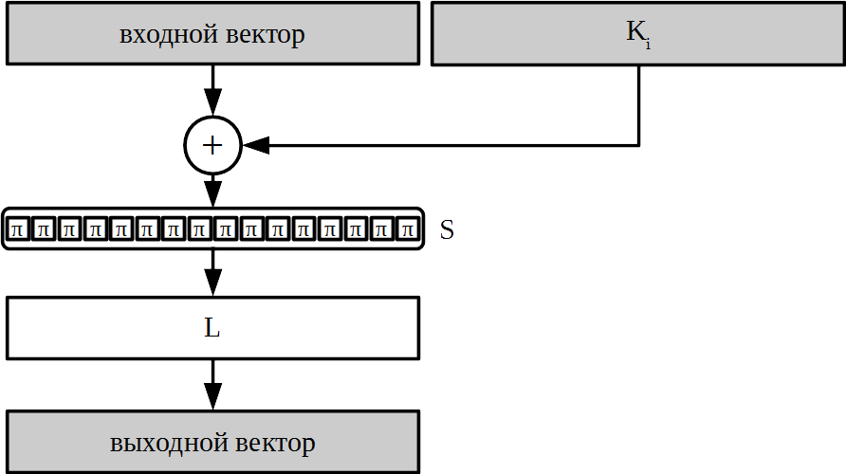
Создание раундовых ключей, используемых ранее по тексту, производится путём использования мастер-ключа. Производится его деление и получаются первые два раундовых ключа [14].

Рисунок 4 – Раундовое преобразование

После его разделения пополам, для создания дальнейших ключей требуется восемь проходов. Алгоритм преобразования, представленный на рисунке 5 демонстрирует линейное преобразование данных ключей.
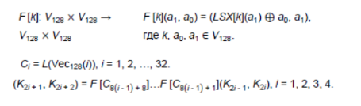

Рисунок 5 – Линейное преобразование в сети Фейстеля

Представление раунда ключевой разметки можно представить так, как изображено на рисунке 6.
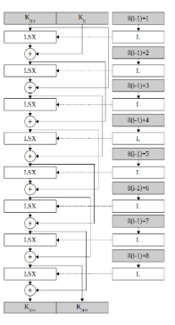

Рисунок 6 – Представление раунда ключевой разметки

Также в полном виде данную процедуру создания пар ключей можно представить так, как изображено на рисунке 7.
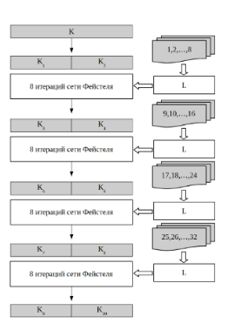
Исходя из вышеприведенного алгоритма, можно показать, что данные итерации шифрования, можно описать следующей формулой (1).

Рисунок 7 – Полная процедура выработки ключей

$$E_{k_{1}…k_{10}}\left(a\right)=X\left[K_{10}\right]LSX\left[K_{9}\right]…LSX\left[K_{2}\right]LSX\left[K_{1}\right](a)$$ | (1)
Процедура перевода, зашифрованного алгоритмом сообщения, реализуется путем обращения преобразований, описанных формулой (1) и применением алгоритма в обратном порядке так, как показано в формуле (2) [11].

$$D_{k_{1}…k_{10}}\left(a\right)=X\left[K_{1}\right]S^{-1}L^{-1}\left[K_{2}\right]…S^{-1}L^{-1}\left[K_{9}\right]S^{-1}L^{-1}\left[K_{10}\right](a)$$ | (2)
На данном рисунке изображена полная процедура создания раундовых ключей, используя как сказано ранее по восемь итераций для генерации пар ключей.
Так же, данная процедура реализации шифрования одного входного блока алгоритмом показана в виде блок-схемы так, как представлено на рисунке 8.

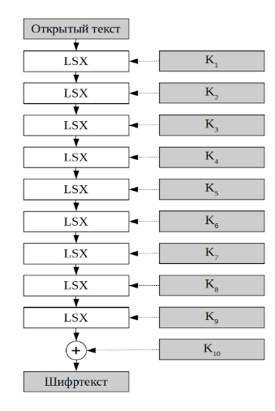
Далее необходимо затронуть процедуру преобразования входного потока данных, которые необходимо зашифровать. Необходимо отметить, что тип входного потока значения не имеет. Это может быль как текст, так и изображение, так и звук. Данные преобразования представлены на рисунке 9.

Рисунок 8 – Блок-схема алгоритма

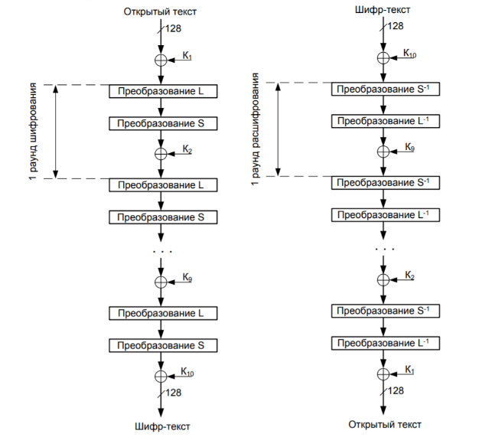

Рисунок 9 – Преобразование потока данных (блока)

Исходя из данного изображения мы можем удостовериться в том, что данный алгоритм шифрования является симметричным. На данном изображении также видно, что при шифровании блока данных используется два вида преобразований, о которых следует рассказать подробнее.
Говоря о данных преобразованиях, нужно сказать, что одним из новшеств разработанной реализации является использование скоростного шифрования блока данных.
Данная идея основана на расчете и сохранении значений функций, применяемых в алгоритме. Данные вычисления сохраняются в массивы, что повышает итоговую скорость вычислений.
Реализация таблиц предварительных вычислений не влияет на непосредственно алгоритм шифрования, а лишь позволяет устройству не тратить время на вычисление значений, которые могли быть вычислены на предыдущих итерациях.
Необходимость использования данных таблиц обуславливается тем, что на мобильных устройствах, на которых будет работать библиотека шифрования, требуется обеспечить высокую скорость работы алгоритма.
Чтобы реализовать данный метод, необходимо рассчитать таблицу всевозможных предварительных вычислений, в которой будут храниться значения тех байт данных, что проходят данные преобразования.
К блоку данных, который поступает на вход, применяется линейный сдвиг и логическое умножение на 0FFh или 255 в десятеричной системе счисления. В результате получаем число-индекс требуемого массива.
Говоря о программной части реализации, необходимо отметить то, что ввиду ограничений языка C, все входные данные и все значения таблицы будут храниться разбитыми на две восьмибайтных части.
Для реализации данной таблицы, была использована таблица предварительных вычислений для значений линейного регистра сдвига с обратной связью. Существует равное количество входных и выходных вариантов данных, которые имеют размер 4096 бит, для всех данных таблиц, каждый байт которых необходимо рассчитать, используя банальный перебор данных.
Процедура генерации данной таблицы продемонстрирована на рисунке 10.
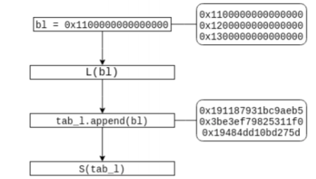

Рисунок 10 – Процедура генерации предварительных вычислений

Далее, на рисунке 11, приведена часть изначальной таблицы, со всеми возможными значениями (от 0 до ff), и фрагмент результатов преобразования, который демонстрирует итог проведённых преобразований.
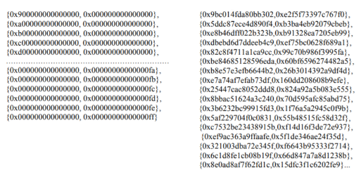

Рисунок 11 – Фрагмент преобразования данных таблицы

После генерации массива значений, можно приступать к описанию алгоритма работы реализуемой библиотеки:
- получение индексов значений в соответствии с формулой (1);
- после получения всех значений итераций, необходимо произвести сложение по модулю два между собой и вторым ключом;
- повторяем второй пункт десять раз для получения зашифрованного сообщения.
Оптимизированный алгоритм расшифрования описан Бородиным М. Исходный алгоритм расшифрования представлен ранее в формуле (2). Допишем, в соответствии с методом, в конец преобразования $S$ и $S^{-1}$ так, как показано в формуле (3).

$$D_{k_{1}…k_{10}}\left(a\right)==X\left[K_{1}\right]S^{-1}L^{-1}X\left[K_{2}\right]…S^{-1}L^{-1}X\left[K_{9}\right]S^{-1}L^{-1}X\left[K_{10}\right]S^{-1}S(a)$$ | (3)
Итоговая реализация процедуры шифрования представлена в виде блок-схемы так, как показано на рисунке 12.
В силу того, что преобразование $L^{-1}$ подчиняется правилу линейности, то можно произвести преобразования формулы (2) так, как показано в формуле (4).

$$L^{-1}X\left[K_{i}\right]S^{-1}\left(a\right){=L}^{-1}X\left[K_{i}\right]{(S}^{-1}{(a))=L}^{-1}\left(S^{-1}\left(a\right)⊕K_{i}\right)== L^{-1}\left(S^{-1}\left(a\right)\right)⊕L^{-1}\left(K_{i}\right)=L^{-1}S^{-1}\left(a\right)⊕L^{-1}\left(K_{i}\right)= = X\left[L^{-1}\left(K_{i}\right)\right]L^{-1}S^{-1}\left(a\right)$$ | (4)
Если выделить заменить все сочетания из формулы (3) что имеют место в формуле (4), то данный алгоритм примет такой вид, как показано в формуле (5).

$$D\left(a\right)=X\left[K_{1}\right]S^{-1}(X[L^{-1}\left[K_{2}\right]]S^{-1}L^{-1}…(X\left[L^{-1}\left[K_{10}\right]\right]S^{-1}L^{-1})S(a)$$ | (5)
Ввиду того, что алгоритм расшифровывания содержит нелинейные операции $S$/$S^{-1}$, то естественно предположить, что скорость обработки входного блока будет ниже, чем если бы таблицы предварительных вычислений не использовались.
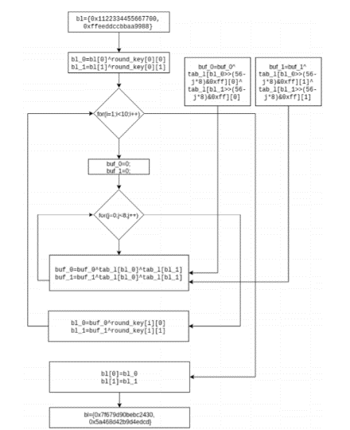
Процедура расшифрования использует, как было сказано ранее, не прямой порядок раундовых подключей, то есть:

Рисунок 12 – Процедура шифрования блока данных

- зашифрованный блок данных подвергается перестановке S;
- в течение девяти раундов производится сложение по алгоритму, описанному ранее с использованием таблиц;
- итоговый результат вышеописанного алгоритма переставляется и складывается по модулю два исходным раундовым подключом, получая в итоге необходимый расшифрованный поток данных.
Вторая таблица, которая необходима для расшифровывания блока данных реализуется по аналогичному принципу, за исключением того, что используются обратные преобразования. Третья таблица реализуется без использования нелинейного преобразования $S^{-1}$.
В ГОСТ описываются еще способы использования данного алгоритма. К примеру – режим электронной кодовой книги, смысл которого состоит в замене блоков открытого текста преобразованием.
Данная процедура шифрования открытого текста может быть описана формулой $C=E_{k}\left(P\right)$, в которой C обозначает блоки зашифрованного текста, а P – блоки открытого текста. $E_{k}$же является функцией шифрования. При расшифровке блоки можно просто поменять местами.
Вторым вариантом использования алгоритма является гаммирование, смысл которого состоит в том, что на исходный незашифрованный текст накладывается гаммапоследовательность.
Гаммапоследовательностью называются некоторая случайная последовательность, которая проводится на конечном поле Галуа.
Третьим вариантом использования является режим, который преобразует блочный шифр в потоковый.
Смысл его заключается в возвращении к началу алгоритма некоего накапливающегося значения. В результате создается некоторая последовательность, к которой, вместе с открытым текстом, применяется операция исключающее ИЛИ.
Изначальный и зашифрованный блоки текста имеют одинаковый с основным шифром размер (к примеру: AES или DES). На рисунке 13 изображен данный вышеописанный алгоритм.
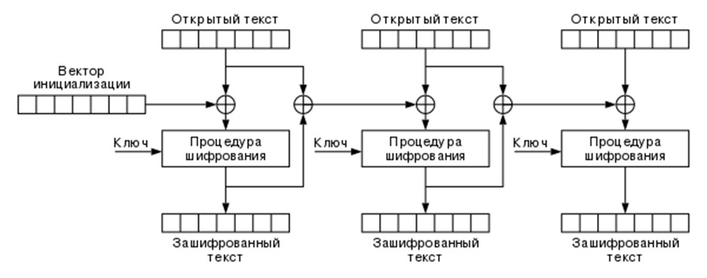

Рисунок 13 – Алгоритм блочного шифрования в режиме счетчика

Режимом гаммирования с обратной связью, является четвертым вариантом, алгоритм которого заключается в использовании результата шифрования первого блока, для шифрования последующих используя операцию XOR, при этом, первый блок шифруется блочным шифром.
Алгоритм данного режима представлен на рисунке 14.
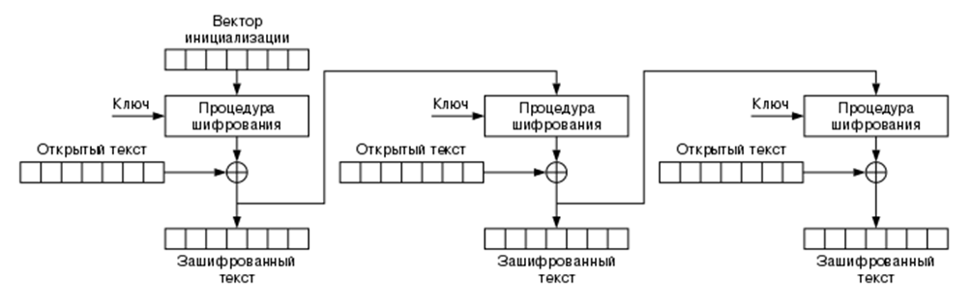

Рисунок 14 – Режим гаммирования с обратной связью

Данный режим можно представить следующим образом. Изначальный незашифрованный текст разбивается на блоки, самый первый из них обозначается как $C_{0}$, который также будет являться вектором инициализации (синхропосылкой). Дальнейшая процедура шифрования производится, используя дальнейшие блоки текста по формуле $C_{i}=E_{k}\left(C_{i-1}\right)⊕P_{i}$, где $C_{i}$и$P_{i}$, являются блоками зашифрованного и открытого текстов соответственно, а $E_{k}$ является функцией шифрования [5].

Разработка архитектуры библиотеки для решения задачи шифрования потока данных

Для дальнейшей работы требуется определить, какие функции или какие действия должна осуществлять разрабатываемая библиотека и из каких компонентов она должна состоять.
Основным итогом выполненной работы будет библиотека, которая при передаче в неё потока данных производит его шифрование или расшифровывание.
Универсальность разработанной функции позволит использовать её в любом необходимом месте, где требуется обеспечить безопасность передаваемых данных.
Тема данной дипломной работы предполагает разработку библиотеки шифрования потока данных в информационной системе, а следовательно, изначально не предполагает вызов шифрования пользователем напрямую.
После определения требуемых для библиотеки шифрования потока данных компонентов, представим структуру библиотеки в виде диаграммы компонентов на рисунке 15.

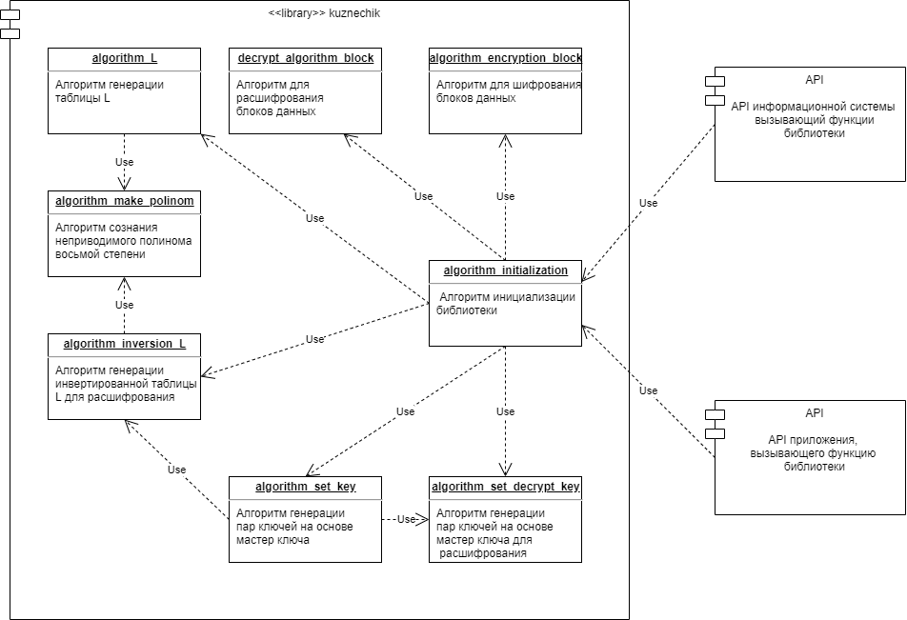
Реализация вызова данной библиотеки будет производится внешним API, в том числе с устройств, которые находятся под управлением ОС Android, приложение для которого написано на языке программирования Java ввиду того, что данный язык программирования является официальным языком программирования, поддерживаемый Android Studio.

Рисунок 15 – Диаграмма компонентов библиотеки шифрования для информационной системы «Медик»

Разработка в данной IDE позволяет использовать библиотеки, написанные на языках программирования C и C++, что позволяет повысить итоговую скорость работы приложения. Функции, которые описаны ранее позволяют решать все задачи, которые могут стоять перед библиотекой шифрования для информационной системы «Медик».
Основным компонентом данной библиотеки является компонент «algorithm_initialization» который используется для взаимодействия с API и вызова встроенных функций библиотеки.
Функции «algorithm_L» и «algorithm_inversion_L» отвечают за генерацию таблиц линейных операций на основе значения вектора L и значений таблиц $S$ и $S^{-1}$, значения которых регулируются ГОСТ 34.12 – 2018 и используя функцию «algorithm_make_polynom», которая генерирует значения неприводимого полинома восьмой степени, реализуемого в соответствии с алгоритмом, представленным на рисунке 3.
Функции «algorithm_set_key» и «algorithm_set_decrypt_key» отвечают за генерацию на основе мастер-ключа значений пар ключей для функций шифрования.
После завершения составления таблиц линейных операций и генерации пар ключей, функции «decrypt_algorithm _block» и «algorithm_encryption_block» производят процедуру зашифрования и расшифрования потока данных, разбитого на блоки.
В результате разработки диаграммы компонентов было получено понимание того, как должна быть устроена библиотека, из каких компонентов она должна состоять и какие функции реализовывать.

Реализация алгоритма и библиотеки шифрования в соответствии с требованиями

После проектирования алгоритма и разработки архитектуры библиотеки можно перейти к реализации непосредственного алгоритма. Для этого был использован язык программирования C.
Данная библиотека будет использоваться приложением, написанным на языке программирования Java, используя системную функцию вызова библиотеки System.loadLibrary.
В соответствии с требованием пункта 4.1.1 ГОСТ 34.12-2018, для алгоритма «Кузнечик» следует использовать подстановку, которая задается таблицей соответствия, изображенной в таблице 3 [2].

Таблица 3 – Значения подстановки π в шестнадцатеричной системе счисления.

0FCh | 0EEh | 0DDh | 011h | 0CFh | 06Eh | 031h | 016h
0FBh | 0C4h | 0FAh | 0DAh | 023h | 0C5h | 004h | 04Dh
0E9h | 077h | 0F0h | 0DBh | 093h | 02Eh | 099h | 0BAh
017h | 036h | 0F1h | 0BBh | 014h | 0CDh | 05Fh | 0C1h
0F9h | 018h | 065h | 05Ah | 0E2h | 05Ch | 0EFh | 021h
081h | 01Ch | 03Ch | 042h | 08Bh | 001h | 08Eh | 04Fh
005h | 084h | 002h | 0AEh | 0E3h | 06Ah | 08Fh | 0A0h
006h | 00Bh | 0EDh | 098h | 07Fh | 0D4h | 0D3h | 01Fh
0EBh | 034h | 02Ch | 051h | 0EAh | 0C8h | 048h | 0ABh
0F2h | 02Ah | 068h | 0A2h | 0FDh | 03Ah | 0CEh | 0CCh
0B5h | 070h | 00Eh | 056h | 008h | 00Ch | 076h | 012h
0BFh | 072h | 013h | 047h | 09Ch | 0B7h | 05Dh | 087h
015h | 0A1h | 096h | 029h | 010h | 07Bh | 09Ah | 0C7h
0F3h | 091h | 078h | 06Fh | 09Dh | 09Eh | 0B2h | 0B1h
032h | 075h | 019h | 03Dh | 0FFh | 035h | 08Ah | 07Eh
06Dh | 054h | 0C6h | 080h | 0C3h | 0BDh | 00Dh | 057h
0DFh | 0F5h | 024h | 0A9h | 03Eh | 0A8h | 043h | 0C9h
0D7h | 079h | 0D6h | 0F6h | 07Ch | 022h | 0B9h | 003h
0E0h | 00Fh | 0ECh | 0DEh | 07Ah | 094h | 0B0h | 0BCh
0DCh | 0E8h | 028h | 050h | 04Eh | 033h | 00Ah | 04Ah
0A7h | 097h | 060h | 073h | 01Eh | 000h | 062h | 044h
01Ah | 0B8h | 038h | 082h | 064h | 09Fh | 026h | 041h
0ADh | 045h | 046h | 092h | 027h | 05Eh | 055h | 02Fh
08Ch | 0A3h | 0A5h | 07Dh | 069h | 0D5h | 095h | 03Bh
007h | 058h | 0B3h | 040h | 086h | 0ACh | 01Dh | 0F7h
030h | 037h | 06Bh | 0E4h | 088h | 0D9h | 0E7h | 089h
Продолжение таблицы 3
0E1h | 01Bh | 083h | 049h | 04Ch | 03Fh | 0F8h | 0FEh
08Dh | 053h | 0AAh | 090h | 0CAh | 0D8h | 085h | 061h
020h | 071h | 067h | 0A4h | 02Dh | 02Bh | 009h | 05Bh
0CBh | 09Bh | 025h | 0D0h | 0BEh | 0E5h | 06Ch | 052h
059h | 0A6h | 074h | 0D2h | 0E6h | 0F4h | 0B4h | 0C0h
0D1h | 066h | 0AFh | 0C2h | 039h | 04Bh | 063h | 0B6h

Далее, в соответствии с алгоритмом, необходимо реализовать регистр по модулю неприводимого многочлена, реализация которого представлена далее, математический аппарат которого описывается неприводимым многочленом $P\left(x\right)=x^{8}+x^{7}+x^{6}+x+1$.
static uint8_t algorithm_make_polinom(uint8_t x, uint8_t y)
{
// Algorithm to make irreducible polynomial of the eighth degree
uint8_t z;
z = 0;
while (y) {

if (y & 1)
z ^= x;
x = (x << 1) ^ (x & 0x80 ? 0xC3 : 0x00);
y >>= 1;

}
return z;

}
Процедура генерации пар ключей реализуется циклом, который продемонстрирован далее.
for (i = 1; i <= 32; i++) {
c.q[0] = 0;
c.q[1] = 0;
c.b[15] = i;
algorithm_L(&c);
z.q[0] = x.q[0] ^ c.q[0];
z.q[1] = x.q[1] ^ c.q[1];
for (j = 0; j < 16; j++) {
z.b[j] = table_pi[z.b[j]];
}
algorithm_L(&z);
z.q[0] ^= y.q[0];
z.q[1] ^= y.q[1];
y.q[0] = x.q[0];
y.q[1] = x.q[1];
x.q[0] = z.q[0];
x.q[1] = z.q[1];
if ((i & 7) == 0)
{
alg->k[(i >> 2)].q[0] = x.q[0];
alg->k[(i >> 2)].q[1] = x.q[1];
alg->k[(i >> 2) + 1].q[0] = y.q[0];
alg->k[(i >> 2) + 1].q[1] = y.q[1];
}
После завершения разработки всех вышеописанных функций можно перейти к разработке функции шифрования, реализуемую в соответствии с алгоритмом, представленным в ГОСТ 34.12 – «Кузнечик».
Представим реализацию данного алгоритма в виде программного кода далее.
for (i = 0; i < 9; i++) {
x ^= *((__m128i *) &alg_key->k[i]);
x = algorithm_pi_and_L_128[ 0][((uint8_t *) &x)[ 0]] ^
algorithm_pi_and_L_128[ 1][((uint8_t *) &x)[ 1]] ^
algorithm_pi_and_L_128[ 2][((uint8_t *) &x)[ 2]] ^
algorithm_pi_and_L_128[ 3][((uint8_t *) &x)[ 3]] ^
algorithm_pi_and_L_128[ 4][((uint8_t *) &x)[ 4]] ^
algorithm_pi_and_L_128[ 5][((uint8_t *) &x)[ 5]] ^
algorithm_pi_and_L_128[ 6][((uint8_t *) &x)[ 6]] ^
algorithm_pi_and_L_128[ 7][((uint8_t *) &x)[ 7]] ^
algorithm_pi_and_L_128[ 8][((uint8_t *) &x)[ 8]] ^
algorithm_pi_and_L_128[ 9][((uint8_t *) &x)[ 9]] ^
algorithm_pi_and_L_128[10][((uint8_t *) &x)[10]] ^
algorithm_pi_and_L_128[11][((uint8_t *) &x)[11]] ^
algorithm_pi_and_L_128[12][((uint8_t *) &x)[12]] ^
algorithm_pi_and_L_128[13][((uint8_t *) &x)[13]] ^
algorithm_pi_and_L_128[14][((uint8_t *) &x)[14]] ^
algorithm_pi_and_L_128[15][((uint8_t *) &x)[15]];
}
x ^= *((__m128i *) &alg_key->k[9]);
*((__m128i *) blk) = x;
}
Аналогичным образом реализуется и функция расшифрования, которая вместе с остальным программным кодом разработанной библиотеки приведена в приложении А.

Оценка эффективности разработанной библиотеки и соответствия требованиям закона «О персональных данных»

Проведение вычислительных экспериментов для оценки эффективности разработанной библиотеки

На конференции, проводимой компанией Яндекс: «Криптография в России: проблемы применения» утверждается, что при реализации алгоритма на современных персональных компьютерах, скорость шифрования потока данных составляет значения вплоть до 130 МБ/с [3], [13].
Скорость работы разработанного алгоритма была подсчитана и сравнена с другими реализациями и представлена в таблице 4.

Таблица 4 – Сравнение скорости работы реализаций алгоритма «Кузнечик»

Реализация | Скорость работы на ПК | Скорость работы на мобильном устройстве
Реализация, разработанная в рамках ВКР | 66,2 МБ/с | 11 МБ/с
Crypto-Tools | 35 МБ/с | 8 МБ/с
КриптоАРМ ГОСТ | 55 МБ/с | –
ПМ LIRVPN | 76 МБ/с | 14 МБ/с

В качестве ПК был использован Lenovo Ideapad 330-15IKBR Intel(R) Core (TM) i3, 8130U, работающего на частоте 2.2 GHz, в ОС, основанной на ядре Linux с оценкой производительности в 116.4 Гфлоп/с.
В качестве мобильного устройства был использован Xiaomi Redmi 4x, работающий на процессоре 4x 1.4 GHz ARM Cortex-A53 (Qualcomm Snapdragon 435) с оценкой производительности в 48.6 Гфлоп/с.
Ввиду того, что у реализации от КриптоАРМ ГОСТ для мобильных устройств нет бесплатного пробного периода, получить данные о скорости работы алгоритма не представляется возможным.
На мобильных же устройствах, для которых и была разработана библиотека, получен результат в 11 МБ/с. Другие реализации данного алгоритма на мобильных устройствах показывают схожие результаты.
Из данных подсчетов можно сказать о том, что скорость работы разработанной библиотеки достаточна для обеспечения работы ИС «Медик», однако не приблизилась к максимально возможному на данный момент времени переделу, о котором было сказано ранее. Так же можно сказать, что разработанная библиотека не уступает аналогам для мобильных устройств, однако на персональных компьютерах скорость выполнения реализаций алгоритмов шифрования выше, что объясняется более высокой производительностью [15].
Недостижимость данного предела связана в первую очередь, с недостаточной мощностью используемого оборудования.
Если говорить о стойкости разработанного алгоритма, то существует метод линейного криптоанализа, который используется для анализа блочных шифров [6], [15].
Для шифра «Кузнечик» предпочтительнее сконцентрировать внимание на анализе стойкости S-блоков ввиду того, что все остальные части шифра являются линейными [2].
Данный метод можно представить в виде блок-схемы, представим которую на рисунке 16.

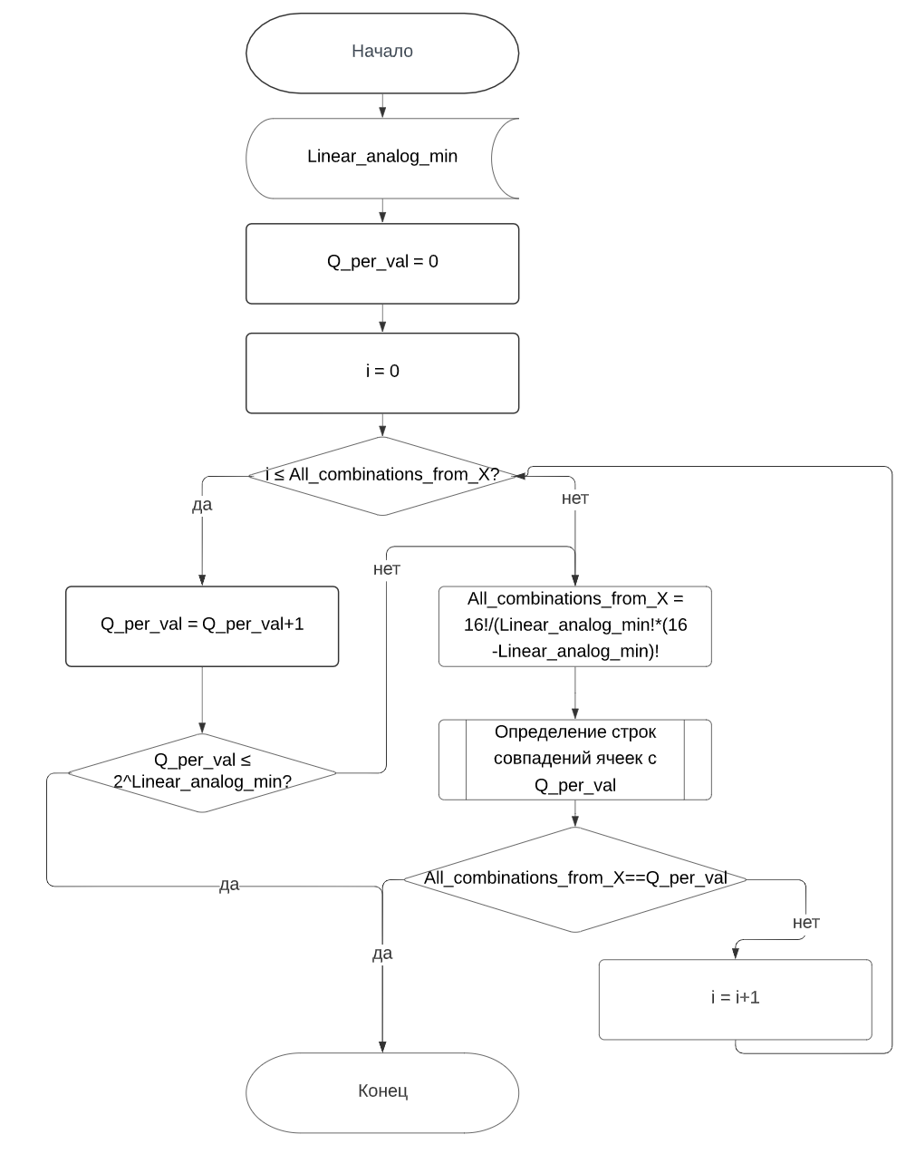
В блок-схеме на рисунке 16, переменная Linear_analog_min, хранит количество линейных аналогов, вероятность выполнения которых максимальна и минимальна.

Рисунок 16 – Блок-схема алгоритма линейного криптоанализа

Переменная Q_per_val отражает то, чему должно быть равно значение $Q X⊕K,α)⊕(Y,)$, где Х, Y и К – вектора входа, выхода и ключа соответственно, а α, β – двоичные вектора.
В переменную All_combinations_from_X записываются всевозможные сочетания позиций в 16 таблицах, построенных на сочетании элементов X, количество которых задаётся формулой (6).

$$All_combinations_from_X =\frac{16!}{Lin_an_min!\left(16-Lin_an_min\right)!}$$ | (6)
Данный алгоритм позволяет расширить себя, а также позволяет добавить в полученную в результате работы таблицу комбинации аналогов, к примеру таких, в которых реализуется только один бит входа и выхода или же комбинации из двух или более битов.
Но необходимо отметить, что это, в результате, повлечет за собой увеличение размера полученной таблицы, увеличение количества параметров проводимого исследования, и в результате – увеличение затрачиваемого на исследование времени [2].
Используя данный алгоритм проверки стойкости разработанного алгоритма получим результат, представленный в таблице 5 [10].

Таблица 5 – Результаты линейного криптоанализа алгоритма «Кузнечик»

Минимальное количество экстремумов | Количество слабых блоков
2 | 1287
3 | 766
4 | 385
5 | 0

Исходя из таблицы 5, можно говорить о уменьшении количества слабых блоков, при увеличении числа минимальных экстремумов, однако, общая стойкость блоков уменьшается [12].
В результате использования выше представленного алгоритма, был взят отдельный блок из таблицы 5, который был подвергнут анализу. На основе анализа полученной статистики по количеству слабых блоков, построим финальную полученного S-блока из которой и можно будет сделать выводы о криптостойкости алгоритма. [7]. Представим результаты на итоговой таблице 6.

Таблица 6 – Анализ на экстремумы полученного S-блока алгоритма «Кузнечик»

№ | 1 | 2 | 3 | 4 | 5 | 6 | 7 | 8 | 9 | 10 | 11 | 12 | 13 | 14 | 15
1 | – | $$x_{min}$$ | – | – | – | – | – | $$x_{min}$$ | – | – | – | – | – | – | –
2 | – | – | – | $$x_{min}$$ | – | – | – | – | – | – | – | – | – | – | –
3 | – | – | – | – | – | – | – | – | – | – | – | $$x_{max}$$ | – | – | –
4 | – | – | – | – | – | – | – | – | – | – | – | – | – | – | –
5 | – | – | – | – | – | – | – | – | – | $$x_{max}$$ | – | – | – | – | –
6 | – | – | – | – | – | – | – | – | – | – | – | – | – | – | –
7 | – | – | – | – | – | – | – | – | – | – | – | – | – | $$x_{min}$$ | –
8 | $$x_{min}$$ | – | – | – | – | – | $$x_{max}$$ | – | – | – | – | – | – | – | –
9 | – | – | – | – | – | – | – | – | $$x_{max}$$ | – | – | – | – | – | –
10 | – | – | – | – | $$x_{max}$$ | – | – | – | – | – | – | – | – | – | –
11 | – | – | – | – | – | – | – | – | – | – | – | – | $$x_{min}$$ | – | –
12 | – | – | $$x_{max}$$ | – | – | – | – | – | – | – | – | – | – | – | –
13 | – | – | – | – | – | – | – | – | – | – | $$x_{min}$$ | – | – | – | –
14 | – | – | – | – | – | $$x_{min}$$ | – | – | – | – | – | – | – | – | –
15 | – | – | – | – | – | – | – | – | – | – | – | – | – | – | $$x_{max}$$

Пересечениям горизонтальных и вертикальных номеров в данной таблице 6 соответствуют пересечения значений All_combinations_from_X и Q_per_val соответственно.
В таблице 6, значения $x_{min}$ и $x_{max}$ означают минимальные и максимальные значения в блоке. Из неё можно увидеть, что в таблице имеется большое количество минимумов. Это объясняется тем, что в рассмотрение берутся значения, которые имеют в своем составе значения 1, 2, 4 и 8.
Использование данных блоков нежелательно, ввиду понижения криптостойкости алгоритма [22].
При анализе алгоритма шифрования было получено 8 и 7 значений $x_{min}$ и $x_{max}$ соответственно, при этом в работе [2], автором было получено 7 и 8 значений $x_{min}$ и $x_{max}$ соответственно, что даёт одинаковое общее количество экстремумов для данных реализаций алгоритма шифрования.
Исходя из этого, можно сказать, что полученные в результате анализа данные, соответствуют аналогичным исследованиям алгоритма «Кузнечик», используя линейный криптоанализ, а следовательно, позволяют говорить о том, что созданная реализация корректно производит шифрование потока данных.

Проверка соответствия разработанной библиотеки требованиям закона «О персональных данных»

Исходя из требований подзаконных актов, на которые ссылается закон «О персональных данных», которые представлены ранее в таблице 1, сформируем на их основе требования к библиотеке шифрования для информационной системы «Медик», представив их в таблице 7.

Таблица 7 – Составленные требования к библиотеке шифрования для информационной системы «Медик»

Подзаконный акт | Требование к библиотеке шифрования
Приказ ФСТЭК № 21 | требуется использовать национальный стандарт шифрования
Приказ ФСТЭК № 489 | шифрование должно обеспечивать безопасность передаваемых данных
ГОСТ 34.12-2018 | следует использовать современный стандарт шифрования допустимый к использованию в информационной системе [9].

После составления требований к информационной системе «Медик» проверим их на соответствие и результаты проверки представим в таблице 8.

Таблица 8 – Результаты соответствия закону «О персональных данных» и требованиям подзаконных актов, на которые он ссылается

Перечень составленных требований к информационной системе «Медик» | Результат проверки соответствия
Реализация библиотеки на основе национального стандарта шифрования | Соответствует. Реализован алгоритм ГОСТ 31.12-2018 «Кузнечик»
Обеспечение безопасности передаваемого потока данных | Соответствует. Проведен линейный криптоанализ алгоритма
Использование современного стандарта шифрования, допустимого к использованию | Соответствует. ГОСТ 31.12-2018 «Кузнечик» является допустимым к использованию

Из результатов линейного криптоанализа ясно, что разработанная библиотека не уступает в криптостойкости другим реализациям данного алгоритма, ввиду аналогичности процедуры шифрования, а также ясно то, что криптостойкость алгоритма «Кузнечик» соответствует поставленным требованиям к информационной системе «Медик».
Поскольку отсутствуют сильные отклонения от других работ по этой тематике, то можно прийти к выводу, что разработанная библиотека будет работать без критических ошибок, при выполнении процедуры шифрования и расшифровывания данных.
Ввиду того, что данная библиотека разрабатывалась в соответствии с законом «О персональных данных» и соответствующими подзаконными актами, то можно говорить о том, что требования законодательства относительно безопасности передаваемых данных в информационной системе «Медик» были выполнены.

Заключение

В ходе выполнения данной ВКР были изучены работы на смеженные темы, исследована литература по теме шифрования данных, законы и подзаконные акты, научные статьи о проверке криптостойкости алгоритмов, на основании анализа которых была выявлена необходимость использования алгоритма, описанного в ГОСТ 34.12 – 2018, который был реализован и исследован.
В первой главе, на основании закона «О персональных данных» и смежных с ним подзаконных актов, был составлен список требований к разрабатываемой библиотеке:
- требуется использовать национальный стандарт шифрования в соответствии с приказом ФСТЭК № 21;
- шифрование должно обеспечивать безопасность передаваемых данных в соответствии с приказом ФСТЭК № 489;
- следует использовать современный стандарт шифрования допустимый к использованию в информационной системе в соответствии с ГОСТ 34.12-2018.
В подразделе 1.2, на основе анализа существующих алгоритмов, реализованных по ГОСТ 34.12, был сделан вывод о том, что данные реализации не подходят для использования в информационной системе «Медик».
В подразделе 1.3 были сформулированы требования к библиотеке шифрования для информационной системы «Медик» в соответствии с требованиями, которые предъявляются законодательством и ГБУЗ СО ТГКБ №5.
Во второй главе данной бакалаврской работы, был сначала спроектирован, а потом – реализован один из алгоритмов, описанный в стандарте ГОСТ 34.12 – 2018 ввиду того, что в данном стандарте описывается единственный подходящий по всем предъявляемым к нему требованиям алгоритм, для применения в информационной системе «Медик».
Данный государственный стандарт подразумевает шифр получивший обозначение «Кузнечик». Данный алгоритм был исследован и написан на языке C используя средства разработки Clion и Android Studio.
В подразделе 3.1 третьей главы было произведено сравнение разработанной библиотеки с другими реализациями алгоритма шифрования в отношении скорости работы библиотеки, а так же было произведено исследование правильности функционирования разработанной библиотеки, посредством анализа криптостойкости алгоритма.
Во подразделе 3.2 третьей главы была произведена проверка соответствия поставленным перед разработанной библиотекой требованиям закона «О персональных данных». В результате которой был получен и сформулирован вывод о соответствии законодательству разработанной библиотеки.
Исходя из полученных результатов делаем вывод, что разработанный модуль работает в достаточной степени надежно и соответствует поставленным требованиям, а следовательно, данную библиотеку можно применять в информационной системе «Медик».

Список используемой литературы и используемых источников

- Babenco L., Ishukova E.A, Maro E. GOST Encryption Algorithm and Approaches to its Analysis // Theory and Practice of Cryptography Solutions for Secure Information Systems, IGI Global book series Advances in Information Security, Privacy, and Ethics (AISPE) Book Series, Published in the United States of America by Information Science Reference. 2013. P. 34–61.
- Babenco L.K., Ishukova E.A., Maro E.A. Research about Strength of GOST 28147- 89 Encryption Algorithm // Proceedings of the 5th international conference on Security of information and networks (SIN 2012), ACM, New York, NY, USA. P. 80–84.
- Borodin M., Rybkin A., Urivskii A. High-Speed Software Implementation of the Prospective 128-bit Block Cipherand Streebog Hash-Function [Электронный ресурс]. URL: mjos.fi/doc/rus/ctcrypt14-pre.pdf (дата обращения: 5.11.19).
- D. M. Dygin, I. V. Lavrikov, G. B. Marshalko, V. I. Rudskoy, D. I. Trifonov, V. A. Shishkin, «On a new Russian Encryption Standard», Матем. вопр. криптогр., 6:2 (2015), 29–34
- Oreku G.S., Li J., Pazynyuk T., Mtenzi F.J. Modified S-box to Archive Accelerated GOST // paper.ijcsns.org, International Journal of Computer Science and Network Security. – June 2007. – Vol. 7, № 6.
- Бабенко, Л.К., Санчес, Р.Х.А. Исследование симметричной схемы цифровой подписи, разработанной на базе алгоритма «ГОСТ Р 34.12-2015» // Вопросы кибербезопасности. 2018. №2 (26). URL: cyberleninka.ru/article/n/issledovanie-simmetrichnoy-shemy-tsifrovoy-podpisi-razrabotannoy-na-baze-algoritma-gost-r-34-12-2015 (дата обращения: 01.06.2020).
- Берников, В.О. Сравнительный анализ криптостойкости симметричных алгоритмов шифрования // Труды БГТУ. Серия 3: Физико-математические науки и информатика. 2020. №1 (230). URL: cyberleninka.ru/article/n/sravnitelnyy-analiz-kriptostoykosti-simmetrichnyh-algoritmov-shifrovaniya (дата обращения: 01.06.2020).
- В ГОСТе сидел «Кузнечик» [Электронный ресурс]. URL: habrahabr.ru/post/266359/ (дата обращения: 21.03.20).
- ГОСТ 34.12-2018 «Информационная технология. Криптографическая защита информации. Блочные шифры».
- Дмитриев, М.А. Возможные варианты повышения криптостойкости алгоритмов шифрования на основе конструкции Ниберг // Сибирский журнал науки и технологий. 2017. №3. URL: cyberleninka.ru/article/n/vozmozhnye-varianty-povysheniya-kriptostoykosti-algoritmov-shifrovaniya-na-osnove-konstruktsii-niberg (дата обращения: 01.06.2020).
- Дорохин, С.В., Качков, С.С., Сидоренко, А.А. Реализация блочного шифра «Кузнечик» с использованием векторных инструкций // Труды МФТИ. 2018. №4 (40). URL: cyberleninka.ru/article/n/realizatsiya-blochnogo-shifra-kuznechik-s-icpolzovaniem-vektornyh-instruktsiy (дата обращения: 02.04.2020).
- Ищукова, Е.А. Оценка стойкости блочных алгоритмов шифрования с использованием линейного криптоанализа // Международный журнал прикладных и фундаментальных исследований. – 2014. – № 11-4. – С. 560-564; URL: applied-research.ru/ru/article/view?id=6180 (дата обращения: 22.02.2020).
- Ищукова, Е.А. Разработка и реализация высокоскоростного шифрования данных с использованием алгоритма Кузнечик / Е. А. Ищукова, Р. А. Кошуцкий, Л. К. Бабенко // Auditorium. 2015. №4. URL: cyberleninka.ru/article/n/razrabotka-i-realizatsiya-vysokoskorostnogo-shifrovaniya-dannyh-s-ispolzovaniem-algoritma-kuznechik (дата обращения: 01.06.2020).
- Ищукова, Е.А., Калмыков И.А. Дифференциальные свойства S-блоков замены для алгоритма ГОСТ 28147-89 // ИВД. 2015. №4-1. URL: cyberleninka.ru/article/n/differentsialnye-svoystva-s-blokov-zameny-dlya-algoritma-gost-28147-89 (дата обращения: 01.06.2020).
- Маро, Е.А. Реализация алгебраической атаки на шифры ГОСТ р 34. 12-2015 // ИВД. 2015. №4-2. URL: cyberleninka.ru/article/n/realizatsiya-algebraicheskoy-ataki-na-shifry-gost-r-34-12-2015 (дата обращения: 01.06.2020).
- Постановление Правительства РФ от 1 ноября 2012 г. № 1119 «Об утверждении требований к защите персональных данных при их обработке в информационных системах персональных данных» // Российская газета. 2012. 7 ноября.
- Постановление Правительства РФ от 3 февраля 2012 г. № 79 «О лицензировании деятельности по технической защите конфиденциальной информации».
- Приказ ФСТЭК России от 18 февраля 2013 г. №21 «Об утверждении Состава и содержания организационных и технических мер по обеспечению безопасности персональных данных при их обработке в информационных системах персональных данных».
- Приказ ФСТЭК России от 31 августа 2010 г. №489 «Об утверждении Состава и содержания организационных и технических мер по обеспечению безопасности персональных данных при их обработке в информационных системах персональных данных».
- Рекомендации по стандартизации от 1 февраля 2019 г. Р1323565.1.020-2018 «Информационная технология. Криптографическая защита информации. Использование российских криптографических алгоритмов в протоколе безопасности транспортного уровня (TLS 1.2)»
- Соколов А.В., Жданов О.Н. Нелинейные преобразования конструкции Ниберг над изоморфными представлениями полей Галуа // Системный анализ и прикладная информатика. 2017. №3. URL: cyberleninka.ru/article/n/nelineynye-preobrazovaniya-konstruktsii-niberg-nad-izomorfnymi-predstavleniyami-poley-galua (дата обращения: 01.06.2020).
- Толоманенко, Е.А. Дифференциальный анализ трех раундов шифра «Кузнечик» // Доклады ТУСУР. 2018. №2. URL: cyberleninka.ru/article/n/differentsialnyy-analiz-treh-raundov-shifra-kuznechik (дата обращения: 01.06.2020).
- Федеральный закон Российской Федерации от 27 июля 2006 №152-ФЗ (ред. от 29.07.2017) «О персональных данных» // Собрание законодательства РФ. 2006. №31 (1 ч.). Ст. 3451.
- Харченко, А.Ю., Харченко, Ю.А. Анализ и определение рисков информационной безопасности // Вестник науки и образования. 2020. №6-1 (84). URL: cyberleninka.ru/article/n/analiz-i-opredelenie-riskov-informatsionnoy-bezopasnosti-1 (дата обращения: 01.06.2020).

Приложение А
Листинг разработанной библиотеки шифрования
//
// Created by Tihdim on 02.03.2020.
//

#include "kuznechik.h"

//#ifndef __SSE4_1_
//#error "This version requires __SSE4_1__"
//#endif

#include <mmintrin.h>
#include <emmintrin.h>
#include <smmintrin.h>
#include <stdio.h>
#include <stdint.h>

// Вектор

static const uint8_t vektor_L[16] = {
0x94, 0x20, 0x85, 0x10, 0xC2, 0xC0, 0x01, 0xFB,
0x01, 0xC0, 0xC2, 0x10, 0x85, 0x20, 0x94, 0x01
};

// Таблицы инициализации

static int initialization_int = 0;
static __m128i algorithm_pi_and_L_128[16][256];
static __m128i algorithm_round_L[16][256];
static __m128i algorithm_round_pi_and_L[16][256];

// p(x) = x^8 + x^7 + x^6 + x + 1

static uint8_t algorithm_make_polinom(uint8_t x, uint8_t y)
{
uint8_t z;

z = 0;
while (y) {
if (y & 1)
z ^= x;
x = (x << 1) ^ (x & 0x80 ? 0xC3 : 0x00);
y >>= 1;
}

return z;
}

// Линейная операция

static void algorithm_L(w128_t *w)
{
int i, j;
uint8_t x;

// 16 раундов
for (j = 0; j < 16; j++) {

x = w->b[15]; // lvec[15] = 1

for (i = 14; i >= 0; i--) {
w->b[i + 1] = w->b[i];
x ^= algorithm_make_polinom(w->b[i], vektor_L[i]);
}
w->b[0] = x;
}
}

// Её инверсия (для дешифрования)

static void algorithm_inversion_L(w128_t *w)
{
int i, j;
uint8_t x;

// 16 раундов
for (j = 0; j < 16; j++) {

x = w->b[0];
for (i = 0; i < 15; i++) {
w->b[i] = w->b[i + 1];
x ^= algorithm_make_polinom(w->b[i], vektor_L[i]);
}
w->b[15] = x;
}
}

// Ключ

void algorithm_set_decrypt_key(kuz_key_t *alg, const uint8_t *key)
{
int i, j;
w128_t c, x, y, z;

if (!initialization_int)
algorithm_initialization();

for (i = 0; i < 16; i++) {
x.b[i] = key[i];
y.b[i] = key[i + 16];
}

alg->k[0].q[0] = x.q[0];
alg->k[0].q[1] = x.q[1];
alg->k[1].q[0] = y.q[0];
alg->k[1].q[1] = y.q[1];

for (i = 1; i <= 32; i++) {

c.q[0] = 0;
c.q[1] = 0;
c.b[15] = i;
algorithm_L(&c);

z.q[0] = x.q[0] ^ c.q[0];
z.q[1] = x.q[1] ^ c.q[1];
for (j = 0; j < 16; j++)
z.b[j] = table_pi[z.b[j]];
algorithm_L(&z);
z.q[0] ^= y.q[0];
z.q[1] ^= y.q[1];

y.q[0] = x.q[0];
y.q[1] = x.q[1];

x.q[0] = z.q[0];
x.q[1] = z.q[1];

if ((i & 7) == 0) {
alg->k[(i >> 2)].q[0] = x.q[0];
alg->k[(i >> 2)].q[1] = x.q[1];
alg->k[(i >> 2) + 1].q[0] = y.q[0];
alg->k[(i >> 2) + 1].q[1] = y.q[1];
}
}
}

// Идентичные функции

void algorithm_set_key(kuz_key_t *alg, const uint8_t *key)
{
int i;

algorithm_set_decrypt_key(alg, key);

for (i = 1; i < 10; i++)
algorithm_inversion_L(&alg->k[i]);
}

// Шифрование

void algorithm_encryption_block(kuz_key_t *alg_key, void *blk)
{
int i;
__m128i x;

x = *((__m128i *) blk);

for (i = 0; i < 9; i++) {
x ^= *((__m128i *) &alg_key->k[i]);
x = algorithm_pi_and_L_128[ 0][((uint8_t *) &x)[ 0]] ^
algorithm_pi_and_L_128[ 1][((uint8_t *) &x)[ 1]] ^
algorithm_pi_and_L_128[ 2][((uint8_t *) &x)[ 2]] ^
algorithm_pi_and_L_128[ 3][((uint8_t *) &x)[ 3]] ^
algorithm_pi_and_L_128[ 4][((uint8_t *) &x)[ 4]] ^
algorithm_pi_and_L_128[ 5][((uint8_t *) &x)[ 5]] ^
algorithm_pi_and_L_128[ 6][((uint8_t *) &x)[ 6]] ^
algorithm_pi_and_L_128[ 7][((uint8_t *) &x)[ 7]] ^
algorithm_pi_and_L_128[ 8][((uint8_t *) &x)[ 8]] ^
algorithm_pi_and_L_128[ 9][((uint8_t *) &x)[ 9]] ^
algorithm_pi_and_L_128[10][((uint8_t *) &x)[10]] ^
algorithm_pi_and_L_128[11][((uint8_t *) &x)[11]] ^
algorithm_pi_and_L_128[12][((uint8_t *) &x)[12]] ^
algorithm_pi_and_L_128[13][((uint8_t *) &x)[13]] ^
algorithm_pi_and_L_128[14][((uint8_t *) &x)[14]] ^
algorithm_pi_and_L_128[15][((uint8_t *) &x)[15]];

}
x ^= *((__m128i *) &alg_key->k[9]);

*((__m128i *) blk) = x;
}

// Расшифрирование

void decrypt_algorithm_block(kuz_key_t *alg_key, void *blk)
{
int i, j;

__m128i x;

x = *((__m128i *) blk);

x = algorithm_round_L[ 0][((uint8_t *) &x)[ 0]] ^
algorithm_round_L[ 1][((uint8_t *) &x)[ 1]] ^
algorithm_round_L[ 2][((uint8_t *) &x)[ 2]] ^
algorithm_round_L[ 3][((uint8_t *) &x)[ 3]] ^
algorithm_round_L[ 4][((uint8_t *) &x)[ 4]] ^
algorithm_round_L[ 5][((uint8_t *) &x)[ 5]] ^
algorithm_round_L[ 6][((uint8_t *) &x)[ 6]] ^
algorithm_round_L[ 7][((uint8_t *) &x)[ 7]] ^
algorithm_round_L[ 8][((uint8_t *) &x)[ 8]] ^
algorithm_round_L[ 9][((uint8_t *) &x)[ 9]] ^
algorithm_round_L[10][((uint8_t *) &x)[10]] ^
algorithm_round_L[11][((uint8_t *) &x)[11]] ^
algorithm_round_L[12][((uint8_t *) &x)[12]] ^
algorithm_round_L[13][((uint8_t *) &x)[13]] ^
algorithm_round_L[14][((uint8_t *) &x)[14]] ^
algorithm_round_L[15][((uint8_t *) &x)[15]];

for (i = 9; i > 1; i--) {
x ^= *((__m128i *) &alg_key->k[i]);
x = algorithm_round_pi_and_L[ 0][((uint8_t *) &x)[ 0]] ^
algorithm_round_pi_and_L[ 1][((uint8_t *) &x)[ 1]] ^
algorithm_round_pi_and_L[ 2][((uint8_t *) &x)[ 2]] ^
algorithm_round_pi_and_L[ 3][((uint8_t *) &x)[ 3]] ^
algorithm_round_pi_and_L[ 4][((uint8_t *) &x)[ 4]] ^
algorithm_round_pi_and_L[ 5][((uint8_t *) &x)[ 5]] ^
algorithm_round_pi_and_L[ 6][((uint8_t *) &x)[ 6]] ^
algorithm_round_pi_and_L[ 7][((uint8_t *) &x)[ 7]] ^
algorithm_round_pi_and_L[ 8][((uint8_t *) &x)[ 8]] ^
algorithm_round_pi_and_L[ 9][((uint8_t *) &x)[ 9]] ^
algorithm_round_pi_and_L[10][((uint8_t *) &x)[10]] ^
algorithm_round_pi_and_L[11][((uint8_t *) &x)[11]] ^
algorithm_round_pi_and_L[12][((uint8_t *) &x)[12]] ^
algorithm_round_pi_and_L[13][((uint8_t *) &x)[13]] ^
algorithm_round_pi_and_L[14][((uint8_t *) &x)[14]] ^
algorithm_round_pi_and_L[15][((uint8_t *) &x)[15]];
}
x ^= *((__m128i *) &alg_key->k[1]);
for (j = 0; j < 16; j++)
((uint8_t *) &x)[j] = table_inversion_pi[((uint8_t *) &x)[j]];
x ^= *((__m128i *) &alg_key->k[0]);

*((__m128i *) blk) = x;
}

// Инициализация таблицы поиска

void algorithm_initialization()
{
int i, j;
w128_t x;

for (i = 0; i < 16; i++) {
for (j = 0; j < 256; j++) {
x.q[0] = 0;
x.q[1] = 0;
x.b[i] = table_pi[j];
algorithm_L(&x);
algorithm_pi_and_L_128[i][j] = *((__m128i *) &x);

x.q[0] = 0;
x.q[1] = 0;
x.b[i] = j; // table_pi[j];
algorithm_inversion_L(&x);
algorithm_round_L[i][j] = *((__m128i *) &x);

x.q[0] = 0;
x.q[1] = 0;
x.b[i] = table_inversion_pi[j];
algorithm_inversion_L(&x);
algorithm_round_pi_and_L[i][j] = *((__m128i *) &x);
}
}
initialization_int = 1;
}

